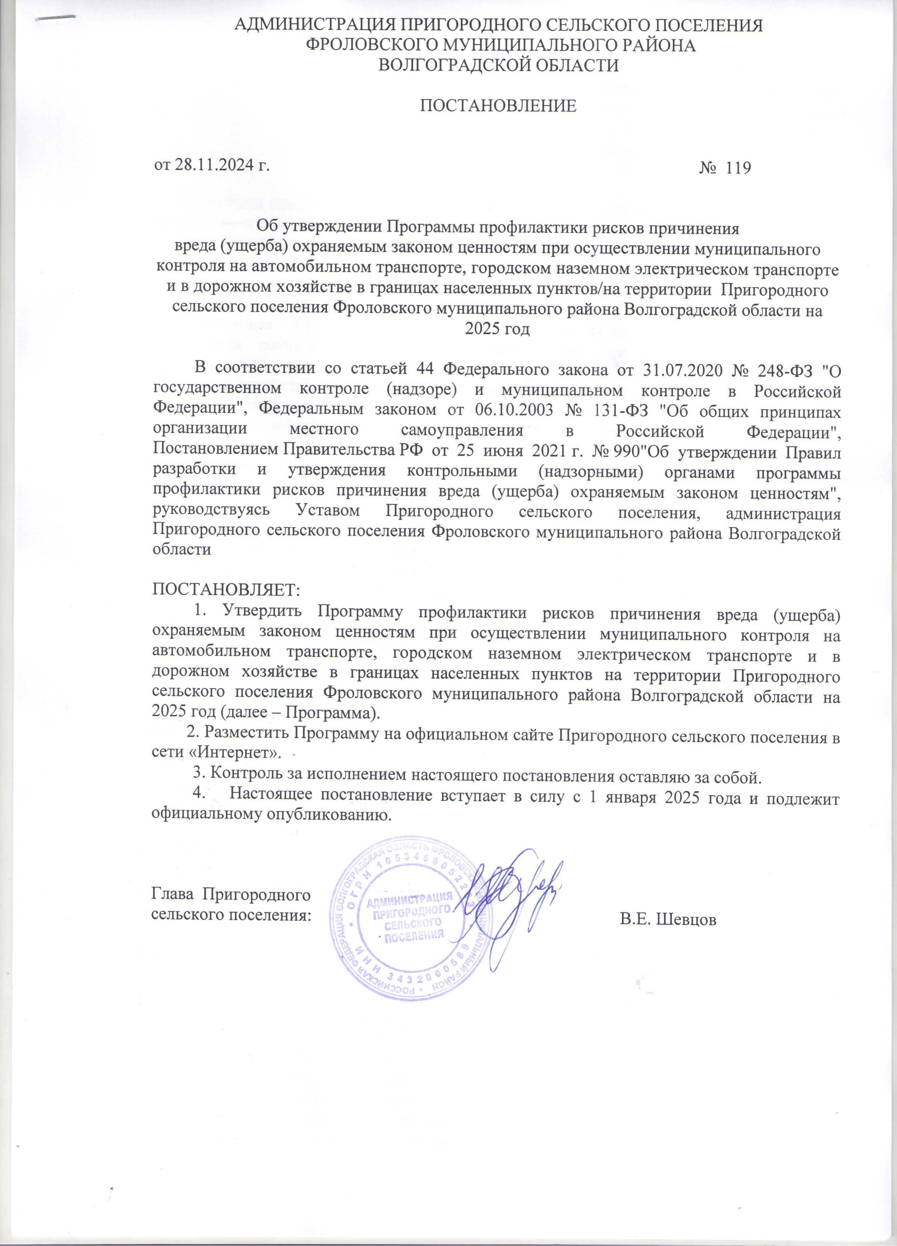

УТВЕРЖДЕНА
Постановлением администрации Пригородного сельского поселения
Фроловского муниципального района Волгоградской области
от 28.11.2024 г. № 119

Программа профилактики рисков причинения вреда (ущерба) охраняемым законом ценностям при осуществлении муниципального контроля на автомобильном транспорте, городском наземном электрическом транспорте и в дорожном хозяйстве в границах населенных пунктов на территории Пригородного сельского поселения Фроловского муниципального района Волгоградской области на 2025 год

Настоящая Программа профилактики рисков причинения вреда (ущерба) охраняемым законом ценностям при осуществлении муниципального контроля на автомобильном транспорте, городском наземном электрическом транспорте и в дорожном хозяйстве в границах населенных пунктов на территории Пригородного сельского поселения Фроловского муниципального района Волгоградской области на 2024 год разработана в целях стимулирования добросовестного соблюдения обязательных требований организациями и гражданами, устранения условий, причин и факторов, способных привести к нарушениям обязательных требований и (или) причинению вреда (ущерба) охраняемым законом ценностям, создания условий для доведения обязательных требований до контролируемых лиц, повышение информированности о способах их соблюдения.
Настоящая Программа разработана и подлежит исполнению администрацией Пригородного сельского поселения Фроловского муниципального района Волгоградской области (далее по тексту – администрация).

1. Анализ текущего состояния осуществления муниципального контроля, описание текущего развития профилактической деятельности контрольного органа, характеристика проблем, на решение которых направлена Программа

1.1. Вид муниципального контроля: муниципальный контроль на автомобильном транспорте, городском наземном электрическом транспорте и в дорожном хозяйстве в границах населенных пунктов.
1.2. Предметом муниципального контроля на территории муниципального образования является соблюдение гражданами и организациями (далее – контролируемые лица) обязательных требований:
1) в области автомобильных дорог и дорожной деятельности, установленных в отношении автомобильных дорог:
а) к эксплуатации объектов дорожного сервиса, размещенных
в полосах отвода и (или) придорожных полосах автомобильных дорог общего пользования;
б) к осуществлению работ по капитальному ремонту, ремонту
и содержанию автомобильных дорог общего пользования и искусственных дорожных сооружений на них (включая требования к дорожно-строительным материалам и изделиям) в части обеспечения сохранности автомобильных дорог;
2) установленных в отношении перевозок по муниципальным маршрутам регулярных перевозок, не относящихся к предмету федерального государственного контроля (надзора) на автомобильном транспорте, городском наземном электрическом транспорте и в дорожном хозяйстве в области организации регулярных перевозок;
Предметом муниципального контроля является также исполнение решений, принимаемых по результатам контрольных мероприятий.
Администрацией за 2024 год проведено 0 проверок соблюдения действующего законодательства Российской Федерации в указанной сфере.
В рамках профилактики рисков причинения вреда (ущерба) охраняемым законом ценностям администрацией в 2024 году осуществляются следующие мероприятия:
- размещение на официальном сайте администрации в сети «Интернет» перечней нормативных правовых актов или их отдельных частей, содержащих обязательные требования, оценка соблюдения которых является предметом муниципального контроля, а также текстов соответствующих нормативных правовых актов;
- осуществление информирования юридических лиц, индивидуальных предпринимателей по вопросам соблюдения обязательных требований, в том числе посредством разработки и опубликования руководств по соблюдению обязательных требований, разъяснительной работы в средствах массовой информации;
- обеспечение регулярного обобщения практики осуществления муниципального контроля и размещение на официальном интернет-сайте администрации соответствующих обобщений, в том числе с указанием наиболее часто встречающихся случаев нарушений обязательных требований с рекомендациями в отношении мер, которые должны приниматься юридическими лицами, индивидуальными предпринимателями в целях недопущения таких нарушений.

2. Цели и задачи реализации Программы

2.1. Целями профилактической работы являются:
1) стимулирование добросовестного соблюдения обязательных требований всеми контролируемыми лицами;
2) устранение условий, причин и факторов, способных привести к нарушениям обязательных требований и (или) причинению вреда (ущерба) охраняемым законом ценностям;
3) создание условий для доведения обязательных требований до контролируемых лиц, повышение информированности о способах их соблюдения;
4) предупреждение нарушений контролируемыми лицами обязательных требований, включая устранение причин, факторов и условий, способствующих возможному нарушению обязательных требований;
5) снижение административной нагрузки на контролируемых лиц;
6) снижение размера ущерба, причиняемого охраняемым законом ценностям.
2.2. Задачами профилактической работы являются:
1) укрепление системы профилактики нарушений обязательных требований;
2) выявление причин, факторов и условий, способствующих нарушениям обязательных требований, разработка мероприятий, направленных на устранение нарушений обязательных требований;
3) повышение правосознания и правовой культуры организаций и граждан в сфере рассматриваемых правоотношений.
В положении о виде контроля мероприятия, направленные на нематериальное поощрение добросовестных контролируемых лиц, не установлены, следовательно, меры стимулирования добросовестности в программе не предусмотрены.
В положении о виде контроля самостоятельная оценка соблюдения обязательных требований (самообследование) не предусмотрена, следовательно, в программе способы самообследования в автоматизированном режиме не определены (ч.1 ст.51 №248-ФЗ).

3. Перечень профилактических мероприятий, сроки (периодичность) их проведения

№ п/п | Наименование  мероприятия | Срок реализации мероприятия | Ответственное должностное лицо
1 | Информирование  Контрольный орган осуществляет информирование контролируемых и иных заинтересованных лиц по вопросам соблюдения обязательных требований посредством размещения сведений, определенных частью 3 статьи 46 Федерального закона № 248-ФЗ, на своем на официальном сайте в сети «Интернет» (далее – официальный сайт), в средствах  массовой информации, через личные кабинеты контролируемых лиц в государственных информационных системах (при их наличии) и в иных формах. | Постоянно | Специалист администрации, к должностным обязанностям которого относится осуществление муниципального контроля
2 | Обобщение правоприменительной практики  Обобщение правоприменительной практики осуществляется администрацией посредством сбора и анализа данных о проведенных контрольных мероприятиях и их результатах.  По итогам обобщения правоприменительной практики администрация готовит доклад, содержащий результаты обобщения правоприменительной практики по осуществлению муниципального контроля, который утверждается руководителем контрольного органа | ежегодно не позднее 30 января года, следующего за годом обобщения правоприменительной практики. | Специалист администрации, к должностным обязанностям которого относится осуществление муниципального контроля
3 | Объявление предостережения  Контрольный орган объявляет контролируемому лицу предостережение о недопустимости нарушения обязательных требований (далее – предостережение) при наличии сведений о готовящихся нарушениях обязательных требований или признаках нарушений обязательных требований и (или) в случае отсутствия подтвержденных данных о том, что нарушение обязательных требований причинило вред (ущерб) охраняемым законом ценностям либо  создало угрозу причинения вреда (ущерба) охраняемым законом ценностям, и предлагает принять меры по обеспечению соблюдения обязательных требований. | По мере появления оснований, предусмотренных законодательством | Специалист администрации, к должностным обязанностям которого относится осуществление муниципального контроля
4 | Консультирование.  Консультирование осуществляется в устной или письменной форме по телефону, посредством видео-конференц-связи, на личном приеме, в ходе проведения профилактического мероприятия, контрольного (надзорного) мероприятия, посредством размещения на официальном сайте письменного разъяснения по однотипным обращениям (более 10 однотипных обращений) контролируемых лиц и их представителей, подписанного  уполномоченным должностным лицом Контрольного органа | Постоянно по обращениям контролируемых лиц и их представителей | Специалист администрации, к должностным обязанностям которого относится осуществление муниципального контроля
5 | Профилактический визит  Профилактический визит проводится инспектором в форме профилактической беседы по месту осуществления деятельности контролируемого лица либо путем использования видеоконференцсвязи.  Продолжительность профилактического визита составляет не более двух часов в течение рабочего дня. | Один раз в год  3 квартал | Специалист администрации, к должностным обязанностям которого относится осуществление муниципального контроля

4. Показатели результативности и эффективности Программы

№  п/п | Наименование показателя | Величина
11. | Полнота информации, размещенной на официальном сайте контрольного органа в сети «Интернет» в соответствии с частью 3 статьи 46 Федерального закона от 31 июля 2021 г. № 248-ФЗ «О государственном контроле (надзоре) и муниципальном контроле в Российской Федерации» | 100%
22. | Утверждение доклада, содержащего результаты обобщения правоприменительной практики по осуществлению муниципального контроля, его опубликование | Исполнено / Не исполнено
3. | Доля выданных предостережений по результатам рассмотрения обращений с подтвердившимися сведениями о готовящихся нарушениях обязательных требований или признаках нарушений обязательных требований и в случае отсутствия подтвержденных данных о том, что нарушение обязательных требований причинило вред (ущерб) охраняемым законом ценностям либо создало угрозу причинения вреда (ущерба) охраняемым законом ценностям (%) | 20% и более
4. | Доля лиц, удовлетворённых консультированием в общем количестве лиц, обратившихся за консультированием | 100%

